**INFORME N° XX -2022-GOREMAD/GRPPYAT-SGDIEI-UI-ADPL**

**A : Ing. JOSE CARLOS YNUMA MOZOMBITE.**

Responsable de la Unidad de Informática

**DE :** **Bach. Ángel David Puma Lima.**

Soporte Técnico.

**ASUNTO :** Diagnóstico de impresora Multifuncional.

**REF.**  **:** MEMORANDO N°6803-2022-GOREMAD/GRI.

**FECHA :** Puerto Maldonado, 04 de Noviembre del 2022.

Mediante el presente es grato dirigirme a Ud., con la finalidad de saludarlo y remito informe de actividades realizadas en respuesta del MEMORANDO N°6803-2022-GOREMAD/GRI; verificación técnica en base a la DIRECTIVA Nº001-2015-GOREMAD/GRPPYAT-SGDIEI.” estipulado en el acápite (2.1 -”Cuando el usuario responsable de un equipo informático detecte problemas en el funcionamiento del mismo (parte lógica o física), está obligado a comunicar inmediatamente a la Unidad informática, para que se proceda a revisar el equipo y se emita un diagnóstico que permitirá adoptar las pautas para corregir la falla o referir la reparación.

Por tal motivo; se procede a realizar el diagnóstico de una (1) impresora Kyocera, una (1) impresora Multifuncional Ricoh y un Escáner Canon, perteneciente a la oficina de Liquidaciones de la Sub Gerencia de Supervisión y Liquidación de Obras; para ello se menciona el estado de dicho equipo en el siguiente cuadro.

**Observación**

Se procedió a analizar el equipo Ver **(cuadro de observación).**

**Cuadro 1 – observación**

|  |
| --- |
| **1.- Impresora Multifuncional RICOH M2555** |
| * MODELO: M2555 * ESTADO: Regular * MARCA: Ricoh * CP: 02176-2022 * Nº Serie: NXH5901370 |
| **2.- Observaciones** |
| * Motherboard 6525 principal de control Averiado. **Imagen ref. 01** |
| **3.- Recomendaciones** |
| * Se recomienda una reparación a todo coste de la impresora multifuncional. |

**Conclusión**

Se concluye, después de la revisión técnica, la impresora multifuncional kyocera necesita reparación externa.

Finalmente, por lo expuesto se sugiere, continúe con el trámite correspondiente. Es todo cuanto informo a Ud. Para conocimiento y fines pertinentes.

**Atentamente**

Documento firmado digitalmente

**BACH. ANGEL DAVID PUMA LIMA**

Soporte Técnico

**Gobierno Regional de Madre de Dios**

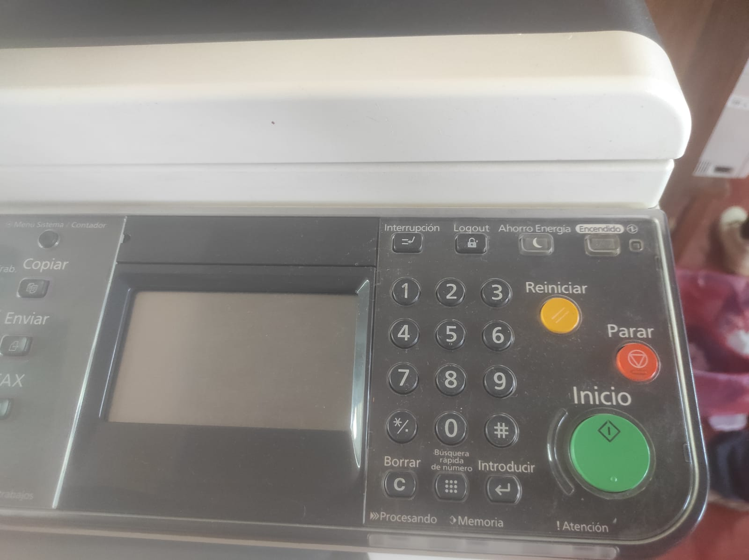

(Imagen ref. 01- Motherboard 6525 Principal de Control Averiado)**.**